BỘ CÔNG THƯƠNG

**TRƯỜNG ĐẠI HỌC CÔNG NGHIỆP THỰC PHẨM TP. HCM**

**KHOA CÔNG NGHỆ THÔNG TIN**

---------------------------



**BÁO CÁO TIỂU LUẬN**

Môn học: Phát triển phần mềm và ứng dụng thông minh

**PHẦN MỀM QUẢN LÝ CỬA HÀNG TIỆN LỢI**

**GVHD: Bùi Công Danh**

**SINH VIÊN THỰC HIỆN**

1. 2001180143 - Nguyễn Lương Đông
2. 2001181055 - Nguyễn Văn Đô

TP. HỒ CHÍ MINH, tháng 05 năm 2021

MỤC LỤC

DANH MỤC HÌNH ẢNH 2

BẢNG PHÂN CÔNG CÔNG VIỆC CHO CÁC THÀNH VIÊN 5

NHÓM 3 5

CHƯƠNG 1: TỔNG QUAN 6

1.1. GIỚI THIỆU 6

1.2. MỤC TIÊU VÀ PHẠM VI ĐỀ TÀI 6

1.2.1. Mục tiêu đề tài 6

1.2.2. Phạm vi đề tài 6

1.3. KHẢO SÁT HỆ THỐNG 7

1.3.1. Tổng quan hệ thống(Sơ lược) 7

1.3.2. Cơ cấu tổ chức hệ thống 7

1.3.3. Cơ sở vật chất 8

1.3.4. Biểu mẫu khảo sát 8

1.3.5. Mô tả quy trình nghiệp vụ 9

1.3.6. Thu thập các biểu mẫu liên quan 11

1.4. KẾT CHƯƠNG 12

CHƯƠNG 2: PHÂN TÍCH ĐẶC TẢ VÀ YÊU CẦU 12

2.1. MÔ HÌNH HOÁ NGHIỆP VỤ 13

2.1.1. Sơ đồ Use-Case nghiệp vụ 13

2.1.1. Mô hình hoá quy trình nghiệp vụ 13

2.2. MÔ HÌNH USE-CASE HỆ THỐNG 29

2.2.1. Đặc tả xử lí bán hàng 29

2.2.2. Đặc tả xử lí đặt hàng 31

2.2.3. Đặc tả xử lí nhập hàng 31

2.3. SƠ ĐỒ LỚP MỨC PHÂN TÍCH 32

CHƯƠNG 3: GIAO DIỆN HỆ THỐNG 32

3.1 THIẾT KẾ CSDL 33

3.1.1 Mô hình dữ liệu mức quan hệ 33

3.1.2 Ràng buộc toàn vẹn 33

3.2 THIẾT KẾ GIAO DIỆN HỆ THỐNG 36

3.3 SƠ ĐỒ LỚP MỨC THIẾT KẾ 40

3.3.1. Chức năng tạo thẻ khách hàng 40

3.3.2. Chức năng đặt hàng 41

3.3.3. Chức năng lưu hoá đơn 42

3.3.4. Chức năng thanh toán 42

3.3.5. Chức năng đăng nhập 43

3.3.6. Chức năng nhập hàng 44

3.4 THIẾT KẾ HOẠT ĐỘNG CỦA CÁC CHỨC NĂNG 45

3.5 CÀI ĐẶT HỆ THỐNG 46

CHƯƠNG 4: KẾT LUẬN 47

4.1. Các vấn đề đã thực hiện được trong đề tài: 47

4.2. Hướng phát triển: 47

# DANH MỤC HÌNH ẢNH

Hình 1. 1 Sơ đồ cơ cấu tổ chức hệ thống 4

Hình 1. 2 Hóa đơn(1) 7

Hình 1. 3 Hóa đơn(2) 7

Hình 1. 4 Giao diện làm việc(1) 8

Hình 1. 5 Giao diện làm việc(2) 8

Hình 2. 1 Sơ đồ use - case nghiệp vụ 9

Hình 2. 2 Sơ đồ use - case mua hàng 10

Hình 2. 3 Sơ đồ hoạt động thanh toán 11

Hình 2. 4 Sơ đồ tuần tự mua hàng 12

Hình 2. 5 Sơ đồ cộng tác thanh toán 13

Hình 2. 6 Sơ đồ use - case đăng ký thẻ thành viên 14

Hình 2. 7 Sơ đồ hoạt động đăng ký thẻ thành viên 15

Hình 2. 8 Sơ đồ tuần tự đăng ký thẻ thành viên 16

Hình 2. 9 Sơ đồ cộng tác đăng ký thẻ thành viên 17

Hình 2. 10 Sơ đồ use - case đặt hàng 18

Hình 2. 11 Sơ đồ hoạt động đặt hàng 19

Hình 2. 12 Sơ đồ tuần tự đặt hàng 20

Hình 2. 13 Sơ đồ cộng tác đặt hàng 20

Hình 2. 14 Sơ đồ use - case nhập hàng 21

Hình 2. 15 Sơ đồ hoạt động nhập hàng 22

Hình 2. 16 Sơ đồ tuần tự nhập hàng 23

Hình 2. 17 Sơ đồ cộng tác nhập hàng 24

Hình 2. 18 Sơ đồ use - case hệ thống 25

Hình 2. 19 Sơ đồ lớp mức phân tích 28

Hình 3. 1 Lược đồ Diagram 29

Hình 3. 2 Giao diện đăng nhập 32

Hình 3. 3 Giao diên menu làm việc 32

Hình 3. 4 Giao diện thông tin nhân viên 33

Hình 3. 5 Giao diện đổi mật khẩu 33

Hình 3. 6 Giao diện quản lý sản phẩm 34

Hình 3. 7 Giao diện thanh toán 34

Hình 3. 8 Giao diện đặt hàng 35

Hình 3. 9 Giao diện quản lý nhà cung cấp 35

Hình 3. 10 Sơ đồ 3 lớp chức năng thẻ khách hàng 36

Hình 3. 11 Sơ đồ 3 lớp chức năng đặt hàng 37

Hình 3. 12 Sơ đồ 3 lớp chức năng lưu hóa đơn 38

Hình 3. 13 Sơ đồ 3 lớp chức năng thanh toán 38

Hình 3. 14 Sơ đồ 3 lớp chức năng đăng nhập 39

Hình 3. 15 Sơ đồ 3 lớp chức năng nhập hàng 40

Hình 3. 16 Sơ đồ hoạt động tuần tự chức năng quản lý sản phẩm 41

Hình 3. 17 Sơ đồ hoạt động tuần tự chức năng đăng nhập 41

Hình 3. 18 Sơ đồ hoạt động tuần tự chức năng thanh toán 42

Hình 3. 19 Sơ đồ tuần tự chức năng đạt hàng 42

# BẢNG PHÂN CÔNG CÔNG VIỆC CHO CÁC THÀNH VIÊN

# NHÓM 3

|  |  |  |  |  |
| --- | --- | --- | --- | --- |
| **STT** | **MSSV** | **HỌ TÊN** | **CÔNG VIỆC ĐƯỢC GIAO** | **ĐÁNH GIÁ** |
| 1 | 2001180143 | Nguyễn Lương Đông | Thực hiện khảo sát hiện trạng, mô hình hoá sơ đồ use case nghiệp vụ. Code | Hoàn thành |
| 2 | 2001181055 | Nguyễn Văn Đô | Thực hiện khảo sát hiện trạng, mô hình hoá sơ đồ use case nghiệp vụ. Phân tích hệ thống. Code | Hoàn thành |

# CHƯƠNG 1: TỔNG QUAN

## GIỚI THIỆU

Hiện nay, có rất nhiều cửa hàng tiện lợi đang hoạt động trên khắp cả nước. Và chúng ta có thể dễ dàng thấy được cách một cửa hàng tiện lợi hoạt động và các tác nhân có liên quan để cửa hàng có thể hoạt động, tuy nhiên việc quản lí một cửa hàng cần rất nhiều thời gian và xử lí lượng lớn thông tin. Vì vậy, chúng ta cần một phần mềm giúp chúng ta có thể quản lí cửa hàng một cách tốt hơn. Hoạt động chính mà hệ thống sẽ là quản lý mua bán hàng. Hệ thống cần phải ghi nhận các hoạt động bán hàng và xử lý các công việc thanh toán với khách hàng. Ngoài ra, hệ thống còn phải giúp người quản lý nắm được tình hình mua bán, doanh thu của cửa hàng, việc thống kê hàng tháng, hàng quý, có khi đột xuất theo yêu cầu. Giúp thủ kho quản lý hàng hoá trong kho, giúp nhân viên bán hàng có thể thực hiện các thao tác thanh toán cho khách hàng khi mua sản phẩm tại cửa hàng.

## MỤC TIÊU VÀ PHẠM VI ĐỀ TÀI

### **Mục tiêu đề tài**

Đối với một hệ thống quản lý trong lĩnh vực bán sản phẩm thì việc bảo mật dữ liệu là cực kỳ quan trọng. Dữ liệu về doanh số bán hàng và doanh thu bán hàng không thể để lọt ra ngoài gây hậu quả nghiêm trọng. Ngay cả đối với nhân viên trong hệ thống quản lý cũng có một chút bảo mật về những thông tin liên quan đến lĩnh vực như: Tài chính, tình hình kinh doanh và một số thông tin quan trọng khác của hệ thống quản lý. Chính vì vậy, hệ thống sẽ có phân quyền riêng cho từng đối tượng sử dụng đối với một số chức năng nào đó. Trong hệ thống quản lý sẽ có các đối tượng sử dụng sau: Người quản lý được toàn quyền sử dụng các chức năng của hệ thống; nhân viên bán hàng có nhiệm vụ lập hóa đơn, thông tin hàng; nhân viên quản lí có thể truy xuất tới các chức năng tra cứu, báo cáo.

### **Phạm vi đề tài**

* Đảm bảo tính bảo mật của dữ liệu.
* Hỗ trợ người cập nhật sửa đổi, tìm kiếm thông tin… thông qua các form và tính toán các thông số.
* Quản lý các hóa đơn và phiếu xuất.
* Hỗ trợ báo cáo thống kế và tình hình doanh thu theo tháng, theo quý, theo năm của siêu thị.
* Lưu trữ thông tin.
* Ngoài ra chương trình phải được thiết kế giao diện đẹp, khoa học, dễ sử dụng, có đầy đủ các chức năng cần thiết như tìm kiếm, lọc danh sách, tính toán…

## KHẢO SÁT HỆ THỐNG

### **Tổng quan hệ thống(Sơ lược)**

Hệ thống quản lý cửa hàng tiện lợi:

* Tên hệ thống: Hệ thống quản lý cửa hàng tiện lợi B’s Mart.
* Cửa hàng tiện lợi B’s Mart: 533/73 Nguyễn Kiệm – phường 9 - quận Phú Nhuận – TP HCM.
* Hệ thống cửa hàng tiện lợi B’s mart chính thức hoạt động vào 20/06/2013.
* Hệ thống mở cửa liên tục 24 giờ một ngày và 7 ngày một tuần. Ngoài cung cấp nhu cầu mua sắm cho khách hàng, hệ thống còn cung cấp các dịch vụ tiện ích như: Máy rút tiền ATM, thẻ nạp điện thoại và các dịch vụ khác.

### **Cơ cấu tổ chức hệ thống**

Hệ thống được phân cấp theo 3 cấp:

* Cấp 1: Chủ cửa hàng.

Ở cấp này, chủ cửa hàng nắm tất cả các mặt của cửa hàng. Ví dụ: Hoạt động của cửa hàng, doanh thu, cơ sở vật chất, định hướng phát triển cửa hàng…

* Cấp 2: Quản lý.

Ở cấp này, quản lý sẽ chịu trách nhiệm trực tiếp về các hoạt động tại cửa hàng. Các hoạt động tại cửa hàng sẽ phải thông qua quản lý.

* Cấp 3: Nhân viên bán hàng, thủ kho, …

Ở cấp này, nhân viên bán hàng sẽ chịu trách nhiệm các hoạt động trong quầy. Thủ kho chịu trách nhiệm về quản lý hàng trong kho và nhập / xuất kho,…

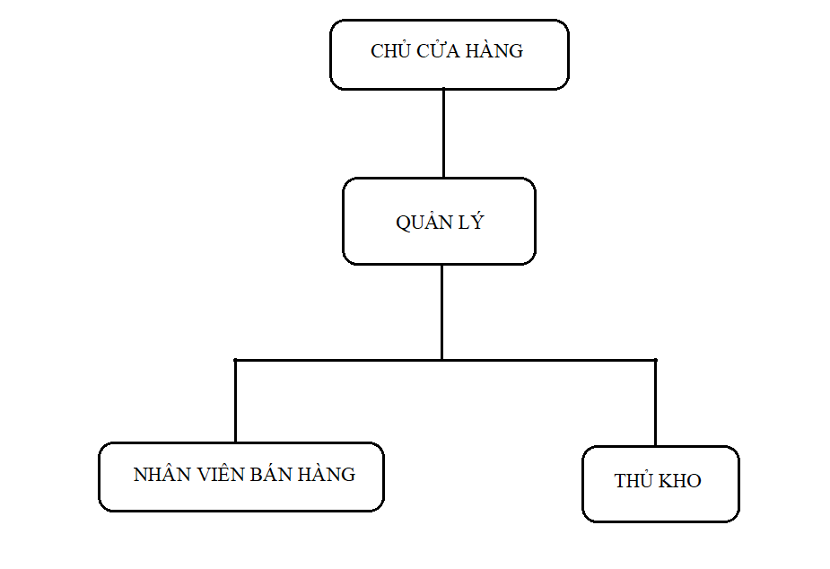

Hình 1. 1 Sơ đồ cơ cấu tổ chức hệ thống

### **Cơ sở vật chất**

Vì là cửa hàng tiện lợi, nên không cần diện tích lớn như BigC hay Metro. Diện tích cửa hàng ở mức vừa (hơn 50m2). Cách bố trí các kệ hàng hợp lí, thuận lợi cho khách hàng có thể tìm kiếm sản phẩm. Nhận diện rõ cửa hàng qua biển hiệu và logo cửa hàng, đồng phục nhân viên và tông màu chủ đạo.

### **Biểu mẫu khảo sát**

|  |  |
| --- | --- |
| **Đối tượng** | **Câu hỏi khảo sát** |
| Quản lý | **Câu hỏi:** Cửa hàng chính thực hoạt động vào thời gian nào?  … |
| **Câu hỏi:** Tổng kinh phí đầu tư cho cửa hàng là bao nhiêu?  … |
| **Câu hỏi:** Kinh phí phải bỏ ra cho phần mềm quản lý là bao nhiêu?  … |
| **Câu hỏi:** Đánh giá mức độ hài lòng của phần mềm?  … |

|  |  |
| --- | --- |
| Nhân viên bán hàng | **Câu hỏi:** Thời gian làm trong 1 ca làm là bao nhiêu?  …. |
| **Câu hỏi:** Quy trình bắt đầu 1 ca làm như thế nào?  … |
| **Câu hỏi:** Chức năng sử dụng thường xuyên trên hệ thống là gì?  … |
| **Câu hỏi:** Hệ thống có điểm nào gây khó khăn trong nghiệp vụ?  … |
| **Câu hỏi:** Đánh giá tính ổn định của hệ thống?  … |
| Nhân viên kho | **Câu hỏi:** Quy trình làm việc trong một ngày?  … |
| **Câu hỏi:** Lỗi thường gặp nhất khi tương tác với hệ thống?  … |
| **Câu hỏi:** Các trường hợp hay xảy ra nhất trong quy trình nghiệp vụ?  … |

### **Mô tả quy trình nghiệp vụ**

#### **Quy trình nhập hàng**

Khi hàng trong kho hết hoặc không để đáp ứng cho khách hàng, thủ kho sẽ báo lên bộ phận quản lý để liên hệ với nhà cung cấp. Sau đó bộ phận quản lý sẽ gửi đơn đặt hàng và cập nhập thông tin của nhà cung cấp. Các thông tin của nhà cung cấp gồm: mã nhà cung cấp, tên nhà cung cấp, địa chỉ, điện thoại. Khi có hàng về thì nhân viên của bộ phận quản lý kho sẽ kiểm tra chất lượng và số lượng của hàng theo phiếu giao hàng của các mặt hàng trước khi nhập kho. Nếu số lượng và chất lượng mặt hàng đảm bảo, bộ phận nhập hàng sẽ lập một phiếu nhập hàng trên phiếu có ghi rõ tên nhà cung cấp, địa chỉ, điện thoại, các thông tin hàng được nhập, sau đó sẽ tiến hành thanh toán cho nhà cung cấp.

#### 

#### **Quy trình xuất hàng**

Khi nhận được nhu cầu mua hàng của khách hàng hoặc khi cần xuất hàng đã trưng bày, người nhân viên sẽ yêu cầu xuất hàng đến quản lý. Quản lý sẽ kiểm tra số lượng mặt hàng trong kho. Nếu mặt hàng đó đáp ứng đủ yêu cầu thì bộ phận này sẽ lập một phiếu xuất hàng được yêu cầu cho bộ phận yêu cầu. Trong phiếu có ghi rõ thông tin về người xuất, thông tin người nhận, ngày xuất, thông tin hàng xuất. ngoài ra trong phiếu xuất còn có thêm mã phiếu xuất, một bản sao của phiếu xuất được hệ thống lưu lại…

#### **Quy trình bán hàng**

Khi khách hàng đến mua hàng, họ xem hàng và tìm hiểu thông tin về mặt hàng họ quan tâm. Thông tin hàng bao gồm: mã hàng, tên hàng, nhà sản xuất, hạn sử dụng, đơn vị tính, đơn giá. Nếu mặt hàng nào chưa biết thông tin thì nhân viên bán hàng sẽ tư vấn hướng dẫn cho khách hàng. Sau khi khách hàng lựa chọn các mặt hàng xong, họ sẽ đem ra quầy thu ngân để thanh toán cho khách hàng. Hệ thống tính, hiện thị thông tin bán hàng, số tiền phải trả lại và in hóa đơn thanh toán cho khách hàng. Trong hóa đơn ghi rõ: mã hóa đơn, mã nhân viên, ngày lập, mã hàng, số lượng, đơn giá và tổng tiền. Kết thúc phiên bán hàng, khách hàng được mang hàng đã mua và hóa đơn ra khỏi cửa hàng.

#### **Quản lý nhân viên**

Để theo dõi quản lý nhân viên công ty có một danh sách các nhân viên. Việc Quản lý này được thực hiện bằng cách thêm mới vào danh sách và khi có nhân viên mới được tuyển, sửa đổi thông tin khi có những biến đổi xảy ra và xóa nhân viên bị sa thải. Sau khi đã cập nhật thông tin về nhân viên bao gồm: mã nhân viên, họ tên, giới tính, địa chỉ, mã chức vụ. Và các thông tin thông tin trên thẻ nhân viên bao gồm: Mã thẻ nhân viên, tên nhân viên, ngày sinh, chức vụ.

#### **Thống kê, báo cáo**

Để tiện cho việc theo dõi kinh doanh cũng như tình trạng các mặt hàng trong cửa hàng, bộ phận này sẽ báo cáo thống kê theo các tiêu chí mà nhà quản lý yêu cầu. Báo cáo số lượng hàng hóa, hàng tồn kho, tình trạng hàng hóa hiện tại. Thống kê doanh thu, hóa đơn, phiếu nhập, phiếu xuất… Theo tháng sau đó làm báo cáo gửi cho quản lý để có được chiến lược kinh doanh cho tháng sau và có được những biện pháp điều chỉnh chiến lược hợp lý.

### **Thu thập các biểu mẫu liên quan**

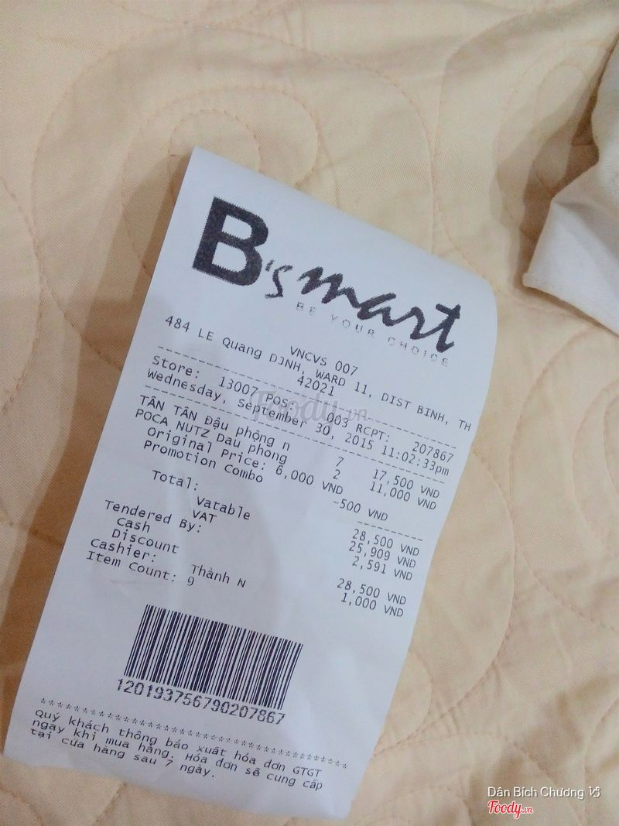

Hình 1. 2 Hóa đơn(1)

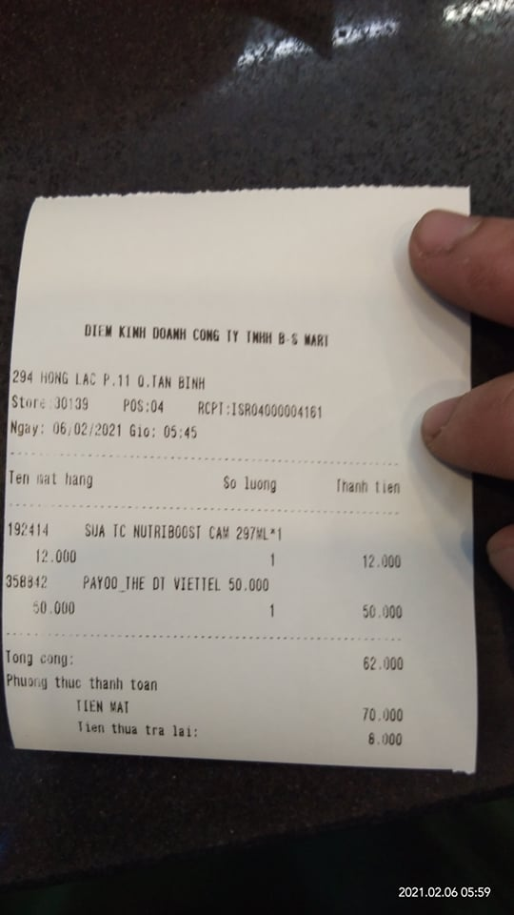

Hình 1. 3 Hóa đơn(2)

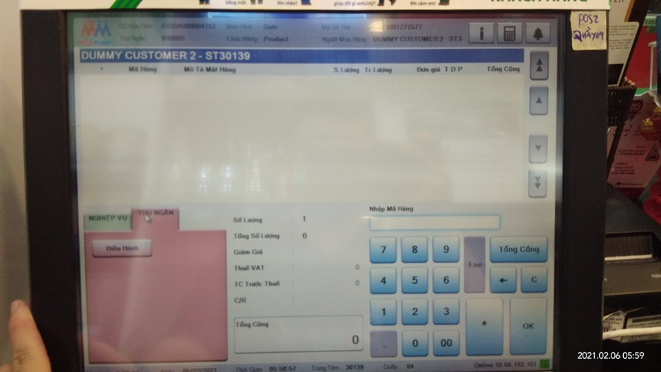

Hình 1. 4 Giao diện làm việc(1)

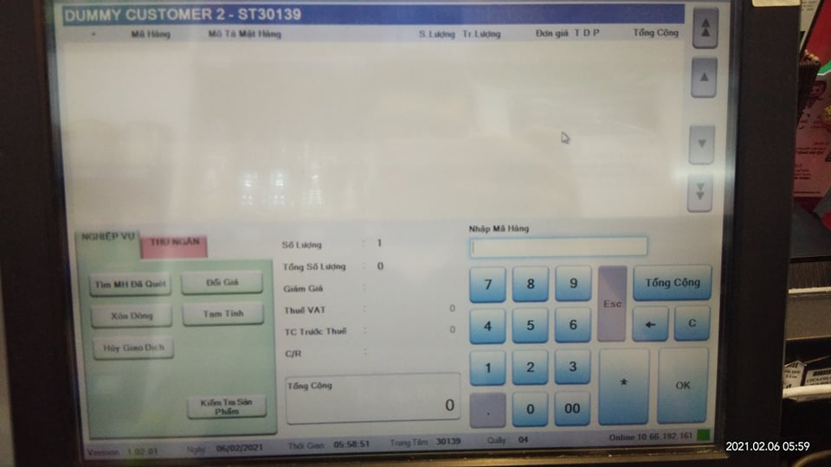

Hình 1. 5 Giao diện làm việc(2)

## KẾT CHƯƠNG

Qua giới thiệu sơ lược về hệ thống thì chúng ta cũng đã nắm được các thông tin về cửa hàng, cũng như cách hoạt động của cửa hàng. Từ đó, chúng ta có thể đưa ra được mục tiêu và phạm vi của đề tài mà chúng ta khảo sát. Nhờ sự thu thập thông tin đầy đủ và kĩ lưỡng, nên nhóm dễ dàng trong việc phân tích quy trình hoạt động của hệ thống cũng như ưu nhược điểm của quy trình. Và để làm rõ hơn về quy trình hoạt động của hệ thống chúng ta sẽ sang **CHƯƠNG 2** để có thể thấy được mô tả rõ về quy trình của hệ thống.

# CHƯƠNG 2: PHÂN TÍCH ĐẶC TẢ VÀ YÊU CẦU

## MÔ HÌNH HOÁ NGHIỆP VỤ

### **Sơ đồ Use-Case nghiệp vụ**

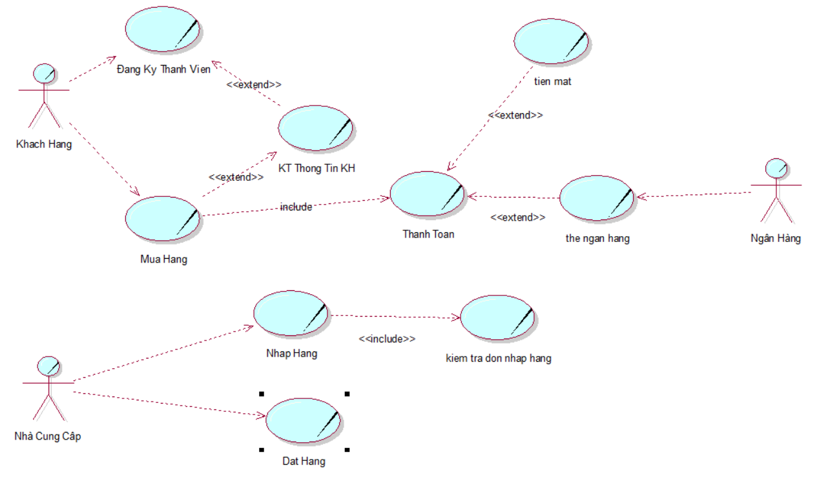

Hình 2. 1 Sơ đồ use - case nghiệp vụ

### **Mô hình hoá quy trình nghiệp vụ**

#### **Use-Case thanh toán**

##### **Xác định thừa tác viên**

Thừa tác viên: Nhân viên bán hàng.

Thực thể nghiệp vụ: Thông tin sản phẩm, hoá đơn, hàng hoá.

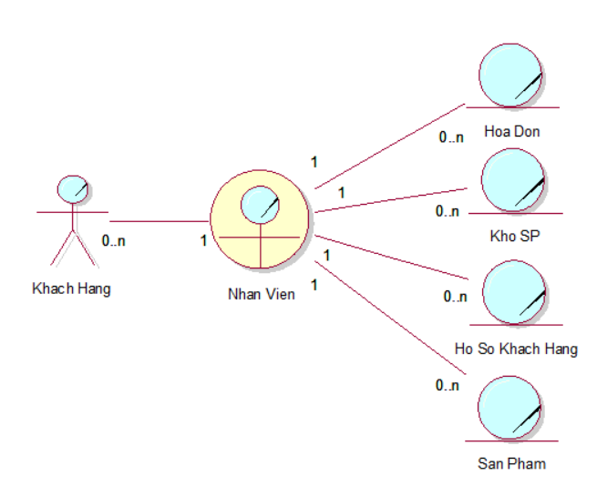

Hình 2. 2 Sơ đồ use - case mua hàng

##### **Đặc tả bằng văn bản**

|  |
| --- |
| **Use case: Thanh toán**  Use case bắt đầu khi khách hàng mua hàng ở cửa hàng và có nhu cầu thanh toán |
| **Các bước cơ bản của use case:**   1. Nhân viên quét mã vạch của từng mặt hàng. 2. Hệ thống tự động tính tổng số tiền khách phải trả dựa trên đơn giá của mặt hàng, số lượng hàng mà khách mua. 3. Thông báo tổng tiền và in hoá đơn. 4. Khách hàng thanh toán và nhận sản phẩm. |
| **Các bước thay thế:**  Khi khách hàng có nhu cầu sử dụng thẻ thành viên   1. Nhân viên kiểm tra thẻ thành viên. 2. Nếu hợp lệ thì cộng điểm tích luỹ, không hợp lệ thì thông báo và trả thẻ. |

##### **Sơ đồ hoạt động**

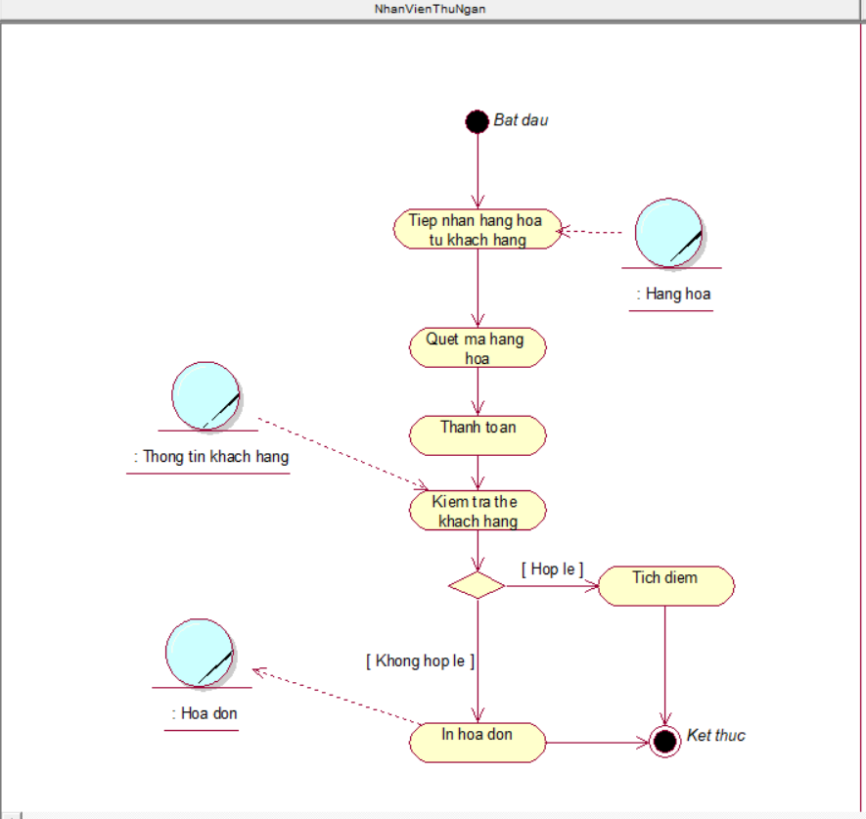

Hình 2. 3 Sơ đồ hoạt động thanh toán

##### **Sơ đồ tuần tự**

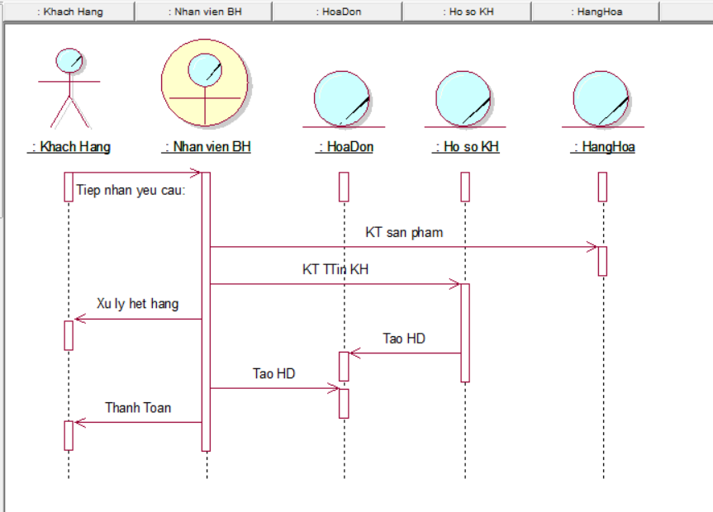

Hình 2. 4 Sơ đồ tuần tự mua hàng

##### **Sơ đồ cộng tác**

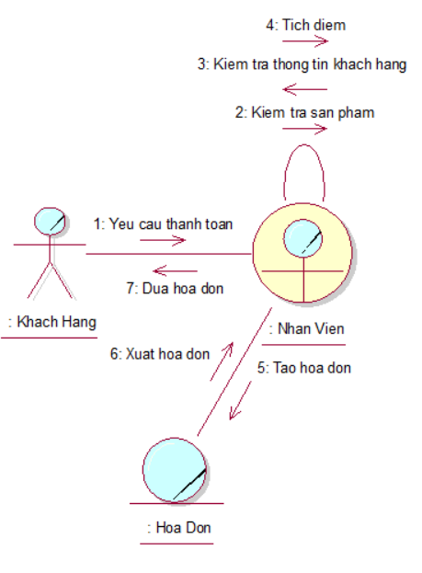

Hình 2. 5 Sơ đồ cộng tác thanh toán

#### **Use-Case đăng kí thẻ thành viên**

##### **Xác định thừa tác viên**

Thừa tác viên: Nhân viên bán hàng.

Thực thể nghiệp vụ: Thẻ thành viên, thông tin khách hàng.

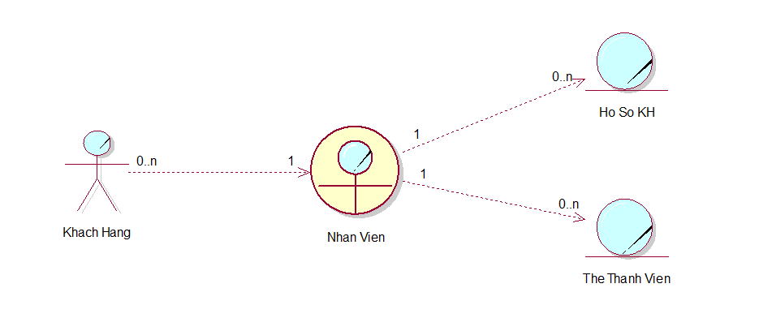

Hình 2. 6 Sơ đồ use - case đăng ký thẻ thành viên

##### **Đặc tả bằng văn bản**

|  |
| --- |
| **Use case: Đăng ký thẻ thành viên cho Khách hàng**  Use case mô tả hoạt động đăng ký thẻ thành viên cho khách hàng khi khách hàng có nhu cầu. |
| **Các bước cơ bản của use case:**   1. Khách hàng đến quầy đăng ký thẻ tại cửa hàng, nhân viên sẽ tiếp nhận thông tin đăng ký của khách hàng. 2. Kiểm tra thông tin khách hàng: nhân viên sẽ dựa vào hồ sơ của khách hàng để đối chiếu, kiểm tra thông tin. 3. In thẻ thành viên: In thẻ thành viên cho khách hàng. |
| **Các bước thay thế:**   1. Xử lý thông tin khách hàng không hợp lệ: Nếu thông tin của khách hàng không đúng thì nhân viên có quyền từ chối cấp thẻ thành viên. |

##### **Sơ đồ hoạt động**

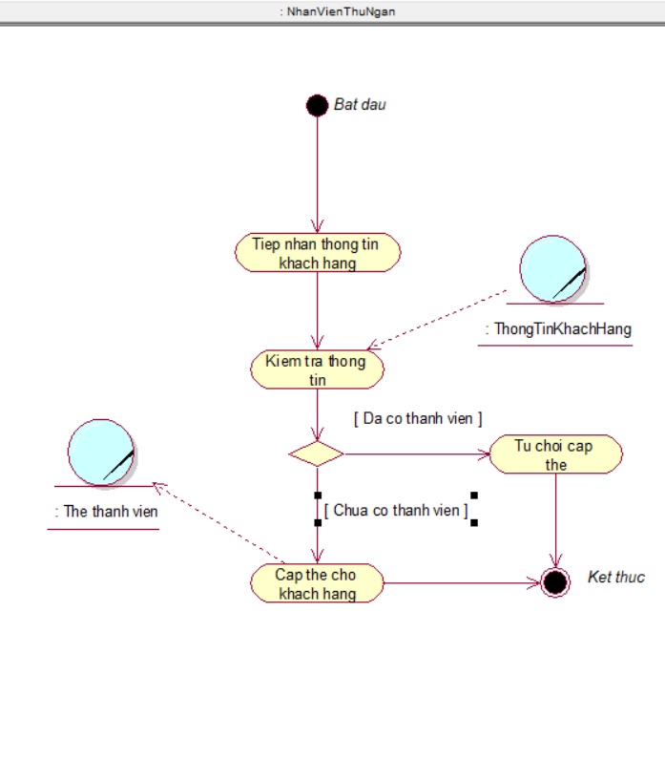

Hình 2. 7 Sơ đồ hoạt động đăng ký thẻ thành viên

##### **Sơ đồ tuần tự**

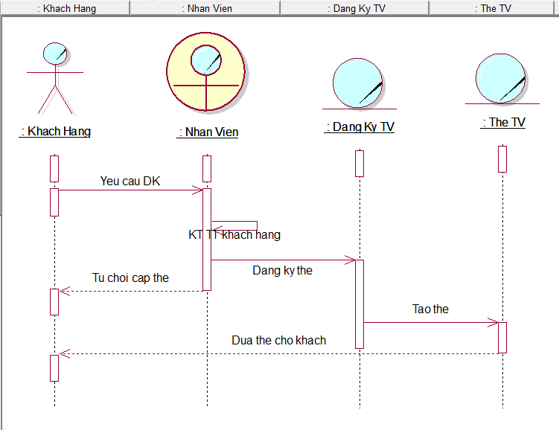

Hình 2. 8 Sơ đồ tuần tự đăng ký thẻ thành viên

##### **Sơ đồ cộng tác**

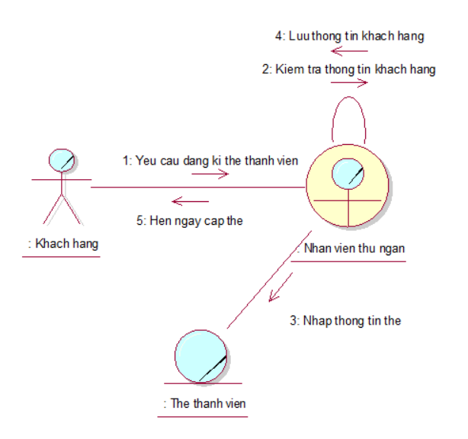

Hình 2. 9 Sơ đồ cộng tác đăng ký thẻ thành viên

#### **Use-Case đặt hàng**

##### **Xác định thừa tác viên**

Thừa tác viên: Nhân viên quản lí.

Thực thể nghiệp vụ: Thông tin sản phẩm, biểu mẫu đặt hàng.

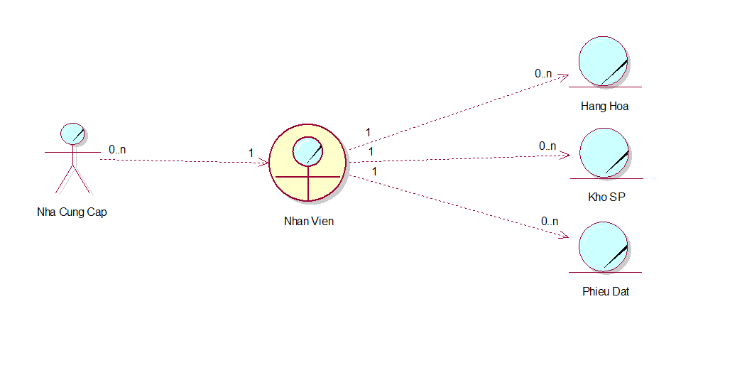

Hình 2. 10 Sơ đồ use - case đặt hàng

##### **Đặc tả bằng văn bản**

|  |
| --- |
| **Use case: Đặt hàng**  Use case bắt đầu khi các sản phẩm trong kho không còn đủ số lượng để bán |
| **Các bước cơ bản của use case:**   1. Nhân viên thống kê những sản phẩm nào hiện tại đang thiếu: sản phẩm nào đang còn dưới 5. 2. Lập đơn đặt hàng. 3. Liên hệ nhà cung cấp: nhân viên liên lạc với nhà cung cấp để đặt sản phẩm. |
| **Các dòng thay thế:** |

##### **Sơ đồ hoạt động**

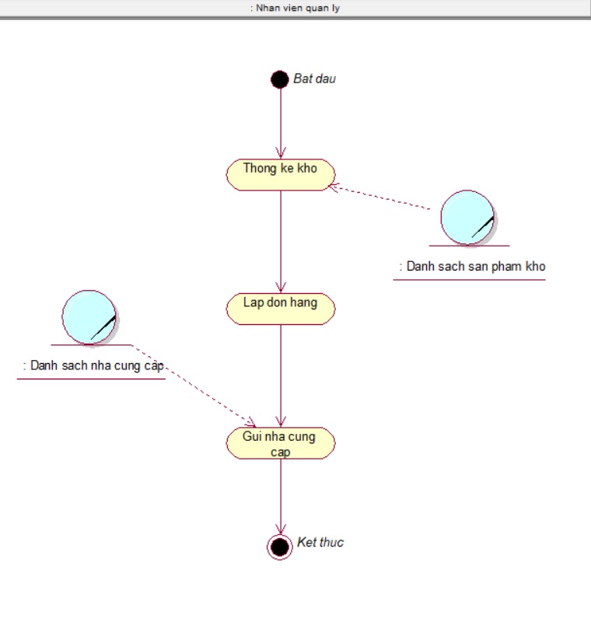

Hình 2. 11 Sơ đồ hoạt động đặt hàng

##### **Sơ đồ tuần tự**

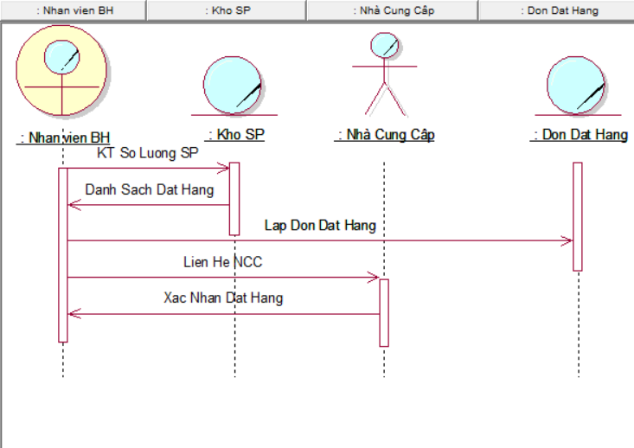

Hình 2. 12 Sơ đồ tuần tự đặt hàng

##### **Sơ đồ cộng tác**

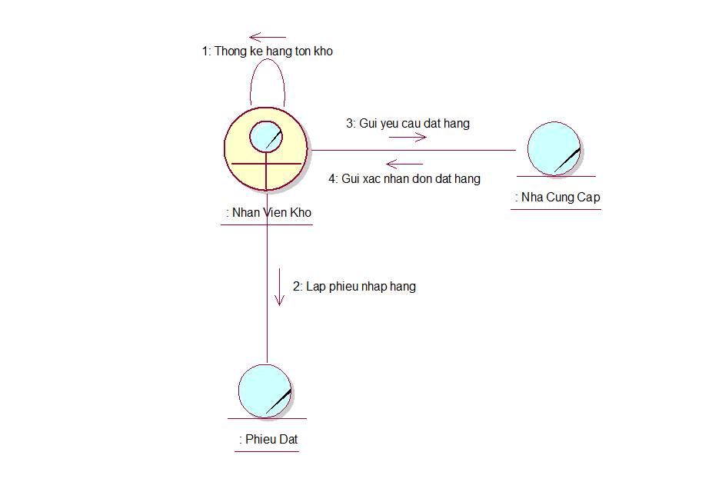

Hình 2. 13 Sơ đồ cộng tác đặt hàng

#### **Use-Case nhập hàng**

##### **Xác định thừa tác viên**

Thừa tác viên: Nhân viên kho.

Thực thể nghiệp vụ: Sản phẩm, thông tin sản phẩm, biểu mẫu nhập hàng.

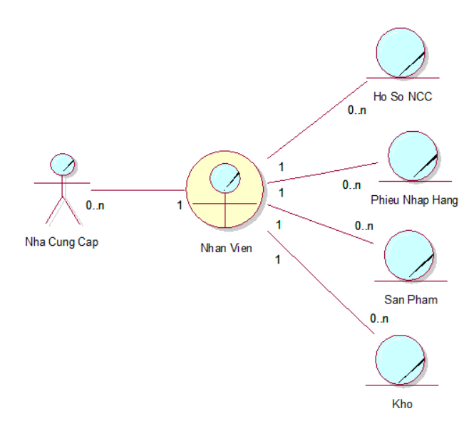

Hình 2. 14 Sơ đồ use - case nhập hàng

##### **Đặc tả bằng văn bản**

|  |
| --- |
| **Use case: Nhập hàng**  Use case bắt đầu khi nhà cung cấp vận chuyển hàng tới cửa hàng. |
| **Các bước cơ bản của use case:**   1. Kiểm tra hàng hoá được giao. 2. Chuyển hàng vào kho. 3. Lập phiếu nhập cho các mặt hàng vừa ghi nhận. 4. Cập nhật thông tin sản phẩm trong kho. 5. Thanh toán. |
| **Các dòng thay thế:**   1. Xử lý trường hợp thiếu, sai sản phẩm: Lập phiếu nợ cho các sản phẩm thiếu, sai. |

##### **Sơ đồ hoạt động**

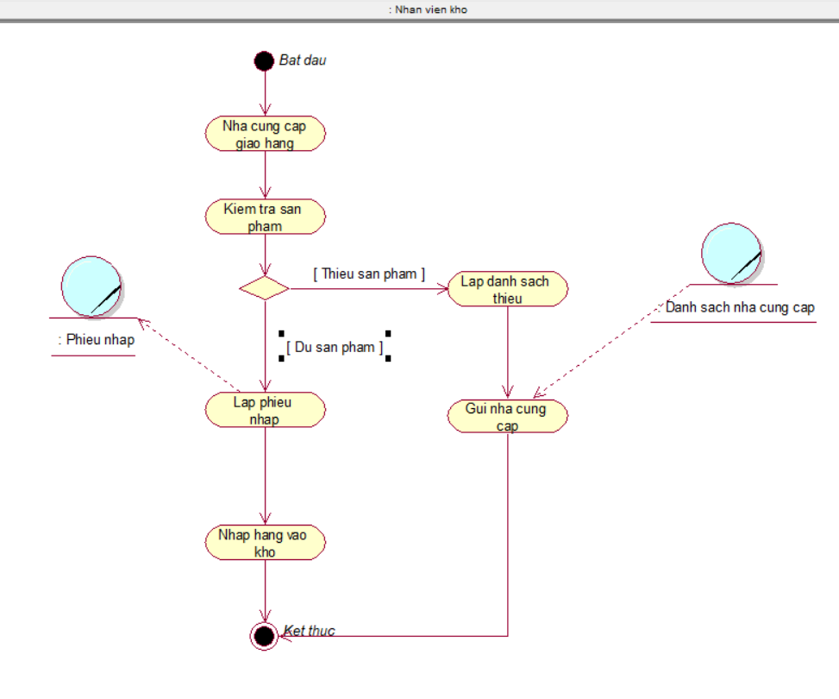

Hình 2. 15 Sơ đồ hoạt động nhập hàng

##### **Sơ đồ tuần tự**

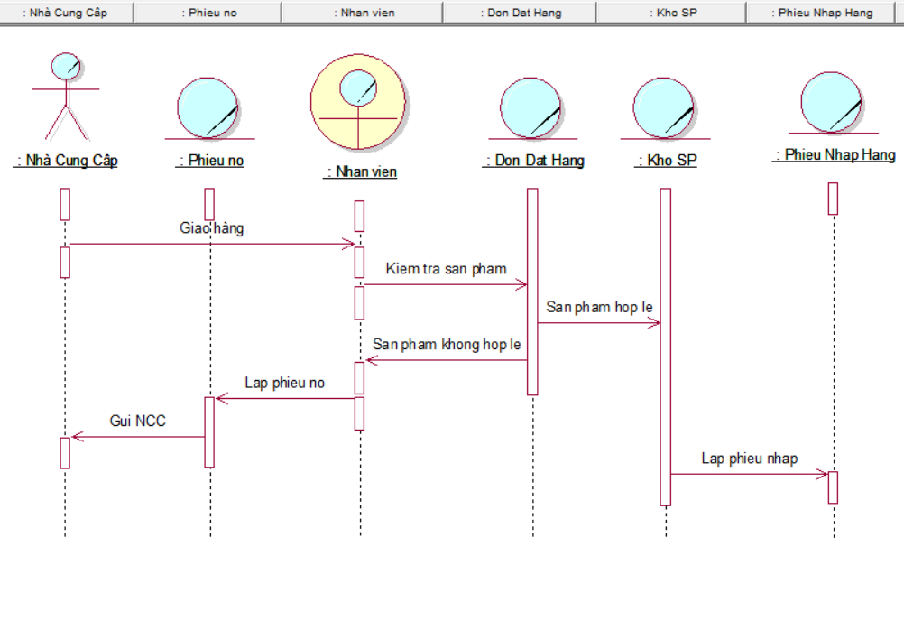

Hình 2. 16 Sơ đồ tuần tự nhập hàng

##### **Sơ đồ cộng tác**

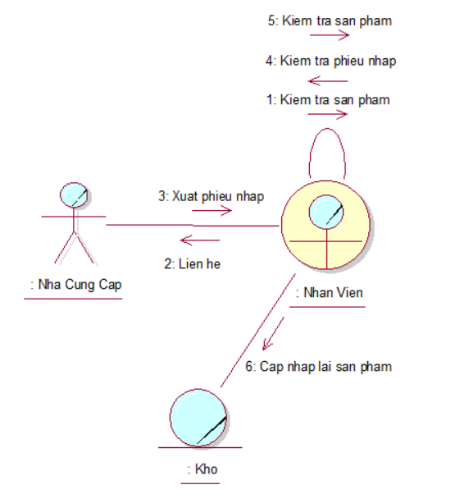

Hình 2. 17 Sơ đồ cộng tác nhập hàng

## MÔ HÌNH USE-CASE HỆ THỐNG

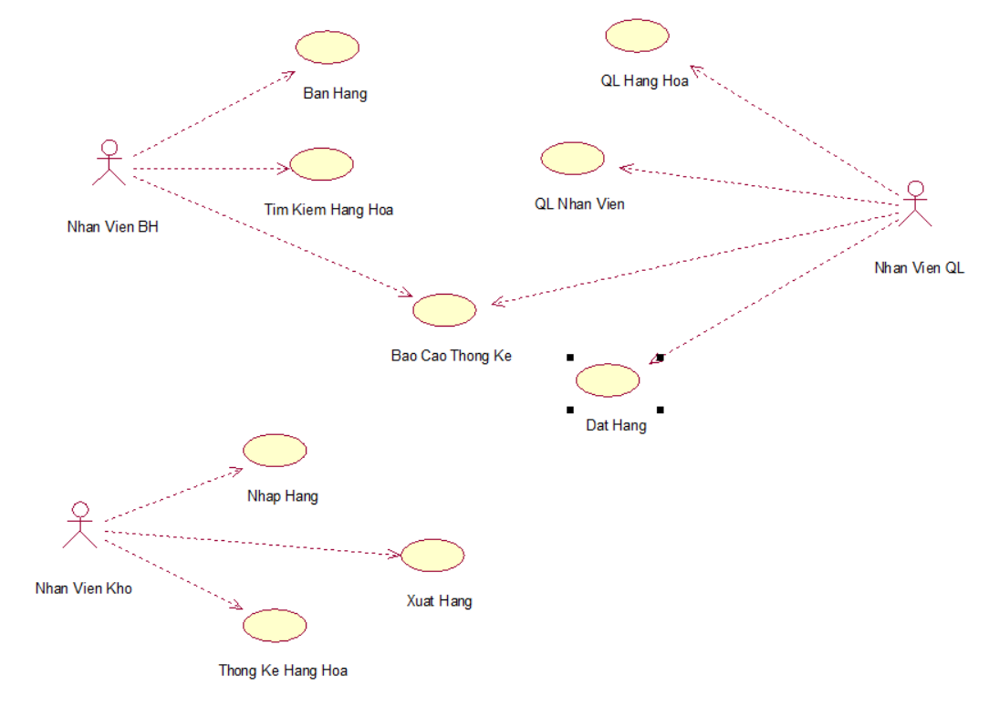

Hình 2. 18 Sơ đồ use - case hệ thống

### **Đặc tả xử lí bán hàng**

|  |
| --- |
| **Use case: bán hàng**  Use case ID: BH  Tác nhân chính: Nhân viên BH  Tổng quan :Nhân viên bán hàng thanh toán cho khách hàng.  Độ ưu tiên: Mức độ cao. |
| **Mối quan hệ:**   * Tác nhân: Nhân viên BH |
| **Dòng sự kiện chính:**   * Nhân viên BH quét mã vạch của từng mặt hàng. * Hệ thống trả lại thông tin sản phẩm * Hệ thống tự động tính tổng số tiền khách phải trả dựa trên đơn giá của mặt hàng, số lượng hàng mà khách mua. * Nhân viên BH tiến hành lập và in hoá đơn. * Hệ thống in hóa đơn.   **Dòng sự kiện Phụ:** |
| **Tiền điều kiện:**   * Hóa đơn đã được thanh toán. * Phải đủ giấy để in hóa đơn. |
| **Hậu điều kiện:**   * Hệ thống phải ở trạng thái sẵn sàng cho việc lập hóa đơn mới. |

### **Đặc tả xử lí đặt hàng**

|  |
| --- |
| **Use case: Đặt hàng**  Use case ID: DH  Tác nhân chính: Nhân viên kho, Nhân viên Quản Lý  Tổng quan: Nhân viên Kho thống kê các mặt hàng sắp hết gửi cho người Quản Lý, người Quản Lý chọn ra những mặt cần đặt hàng rồi gửi cho nhà cung cấp  Độ ưu tiên: Mức độ cao. |
| **Mối quan hệ:**   * Tác nhân:Nhân viên Kho,Nhân Quản Lý. |
| **Dòng sự kiện chính:**   * Nhân viên Kho chọn chức năng thống kê hàng hóa có số lượng sắp hết. * Hệ thống tự động trả về danh sách hàng hóa có số lượng sắp hết. * Nhân viên Kho tiến hành in danh sách hàng hóa. * Hệ thống in danh sách hàng hóa. * Nhân Viên Quản Lý chọn chức năng đặt hàng. * Hệ thống tự động hiển thị danh sách các nhà cung cấp. * Nhân Viên Quản Lý chọn nhà cung cấp rồi nhập các hàng hóa cần đặt hàng. * Nhân Viên Quản Lý tiến hành lập và in phiếu đặt hàng. * Hệ thống tự động in file excel phiếu đặt hàng rồi gửi cho nhà cung cấp.   **Dòng sự kiện Phụ:** |
| **Tiền điều kiện:**   * Cần có nhà cung cấp. * Nhà cung cấp có cung cấp hàng hóa cần đặt. |
| **Hậu điều kiện:**   * Hệ thống phải ở trạng thái sẵn sàng cho việc lập phiếu đặt hàng mới. |

### **Đặc tả xử lí nhập hàng**

|  |
| --- |
| **Use case: nhập hàng**  Use case ID: NH  Tác nhân chính: Nhân viên kho  Tổng quan: Nhà cung cấp giao hàng Nhân viên kho kiểm tra hàng và nhập vào trong kho.  Độ ưu tiên: Mức độ cao. |
| **Mối quan hệ:**  Tác nhân: Nhân viên Kho |
| **Dòng sự kiện chính:**   * Nhân viên nhập thông tin nhà cung cấp. * Hệ thống trả lại thông tin các đơn đặt hàng chưa giao. * Nhân viên kho chọn phiếu đặt. * Nhân viên nhập các mặt hàng được giao. * Hệ thống tự động kiểm tra các mặt hàng được giao với phiếu đặt hàng. * Nhân viên kho tiến hành lập và in phiếu nhập. * Hệ thống tự động cập nhật lại thông tin sản phẩm được nhập. * Hệ thống in phiếu nhập.   **Dòng sự kiện phụ:** |

|  |
| --- |
| **Tiền điều kiện:**   * Có phiếu đặt hàng của nhà cung cấp đó. * Phải đủ giấy để in phiếu nhập. |
| **Hậu điều kiện:**   * Hệ thống phải ở trạng thái sẵn sàng cho việc lập phiếu nhập mới. |

## SƠ ĐỒ LỚP MỨC PHÂN TÍCH

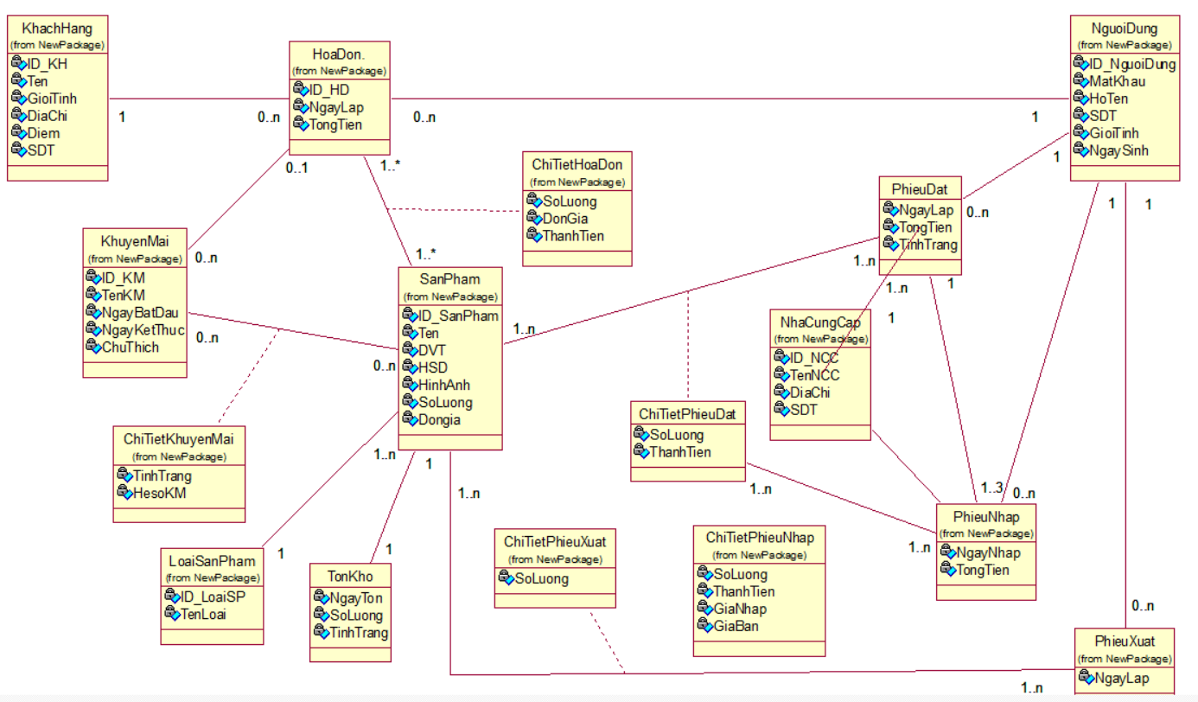

Hình 2. 19 Sơ đồ lớp mức phân tích

# CHƯƠNG 3: GIAO DIỆN HỆ THỐNG

## THIẾT KẾ CSDL

### **Mô hình dữ liệu mức quan hệ**

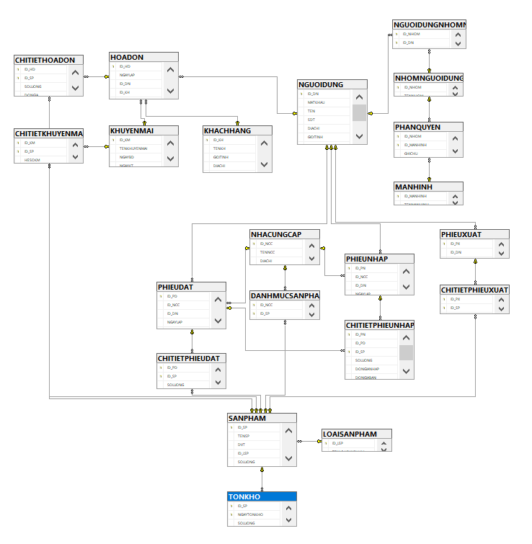

Hình 3. 1 Lược đồ Diagram

### **Ràng buộc toàn vẹn**

**R1**: “Tên sản phẩm tồn tại duy nhất”

* Nội dung:

∀dm1, dm2 ∈ SANPHAM: dm1≠ dm2 => dm1.ID_SP ≠dm2.ID_SP

* Bối cảnh: DANHMUCSANPHAM
* Bảng tầm ảnh hưởng:

|  |  |  |  |
| --- | --- | --- | --- |
|  | Thêm | Xóa | Sửa |
| SANPHAM | + | - | +(ID_SP) |

**R2**: “Tên loại sản phẩm tồn tại duy nhất”

* Nội dung:

∀l1, l2 ∈ LOAISANPHAM: l1≠ l2=> l1. ID_LSP ≠ l2. ID_LSP

* Bối cảnh: LOAISANPHAM
* Bảng tầm ảnh hưởng:

|  |  |  |  |
| --- | --- | --- | --- |
|  | Thêm | Xóa | Sửa |
| LOAISANPHAM | + | - | +(ID_LSP) |

**R3**: “Trong khuyến mãi Ngày kết thúc phải sau ngày bắt đầu”

* Nội dung:

∀k∈ KHUYENMAI: k. NGAYBD> k. NGAYKT

* Bối cảnh: KHUYENMAI
* Bảng tầm ảnh hưởng:

|  |  |  |  |
| --- | --- | --- | --- |
|  | Thêm | Xóa | Sửa |
| KHUYENMAI | + | - | + (NGAYBD, NGAYKT) |

**R4**: “Số lượng trong sản phẩm phải lớn hơn hoặc bằng 0”

* Nội dung:

∀sp ∈ SANPHAM: sp. SOLUONG ≥ 0

* Bối cảnh: SANPHAM
* Bảng tầm ảnh hưởng:

|  |  |  |  |
| --- | --- | --- | --- |
|  | Thêm | Xóa | Sửa |
| SANPHAM | + | - | + (SOLUONG) |

Ràng buộc toàn vẹn trong nhiều quan hệ

**R5**: “Tổng số lượng trong Hóa đơn bằng số dòng sản phẩm của hóa đơn đó trong chi tiết hóa đơn”

* Nội dung:

∀ h∈ HOADON: h. TONGSOLUONG= Count (ct| ct∈ CHITIETHOADON: h. ID_HD =ct. ID_HD)

* Bối cảnh: HOADON, CHITIETHOADON
* Bảng tầm ảnh hưởng:

|  |  |  |  |
| --- | --- | --- | --- |
|  | Thêm | Xóa | Sửa |
| HOADON | + | - | +(ID_HD) |
| CHITIETHOADON | + | + | +(ID_HD) |

**R6**: “Tổng tiền trong hóa đơn bằng tổng thành tiền trong chi tiết hóa đơn”

* Nội dung:

∀ h∈ HOADON: h. TONGTIENHD= sum (ct. THANHTIENHD| ct∈ CHITIETHOADON: h. ID_HD =ct. ID_HD)

* Bối cảnh: HOADON, CHITIETHOADON
* Bảng tầm ảnh hưởng:

|  |  |  |  |
| --- | --- | --- | --- |
|  | Thêm | Xóa | Sửa |
| HOADON | + | - | +( ID_HD) |
| CHITIETHOADON | + | + | +( ID_HD) |

## THIẾT KẾ GIAO DIỆN HỆ THỐNG

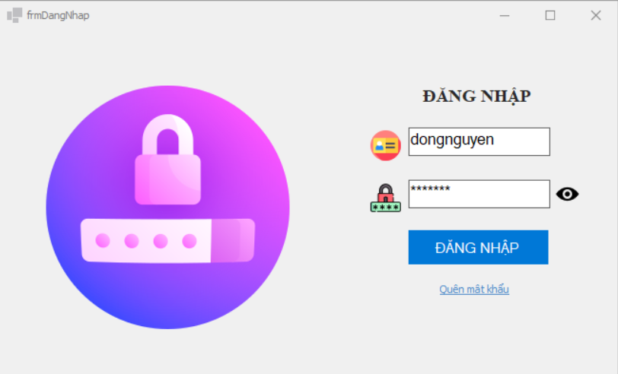

Hình 3. 2 Giao diện đăng nhập

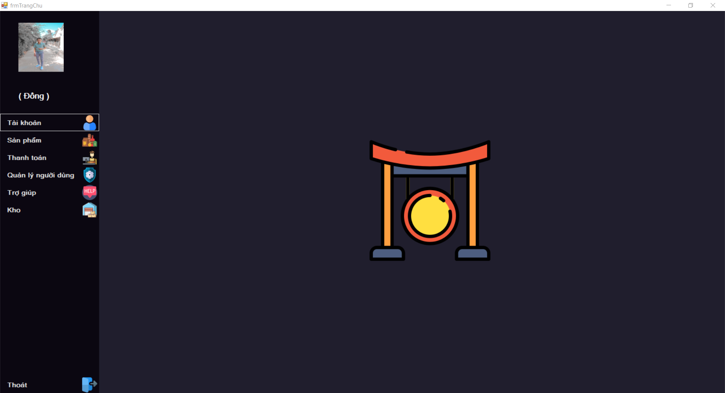

Hình 3. 3 Giao diên menu làm việc

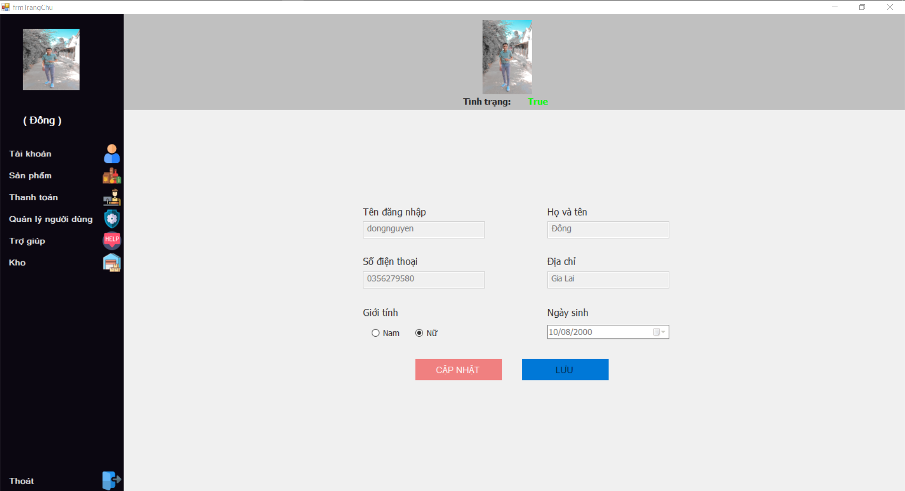

Hình 3. 4 Giao diện thông tin nhân viên

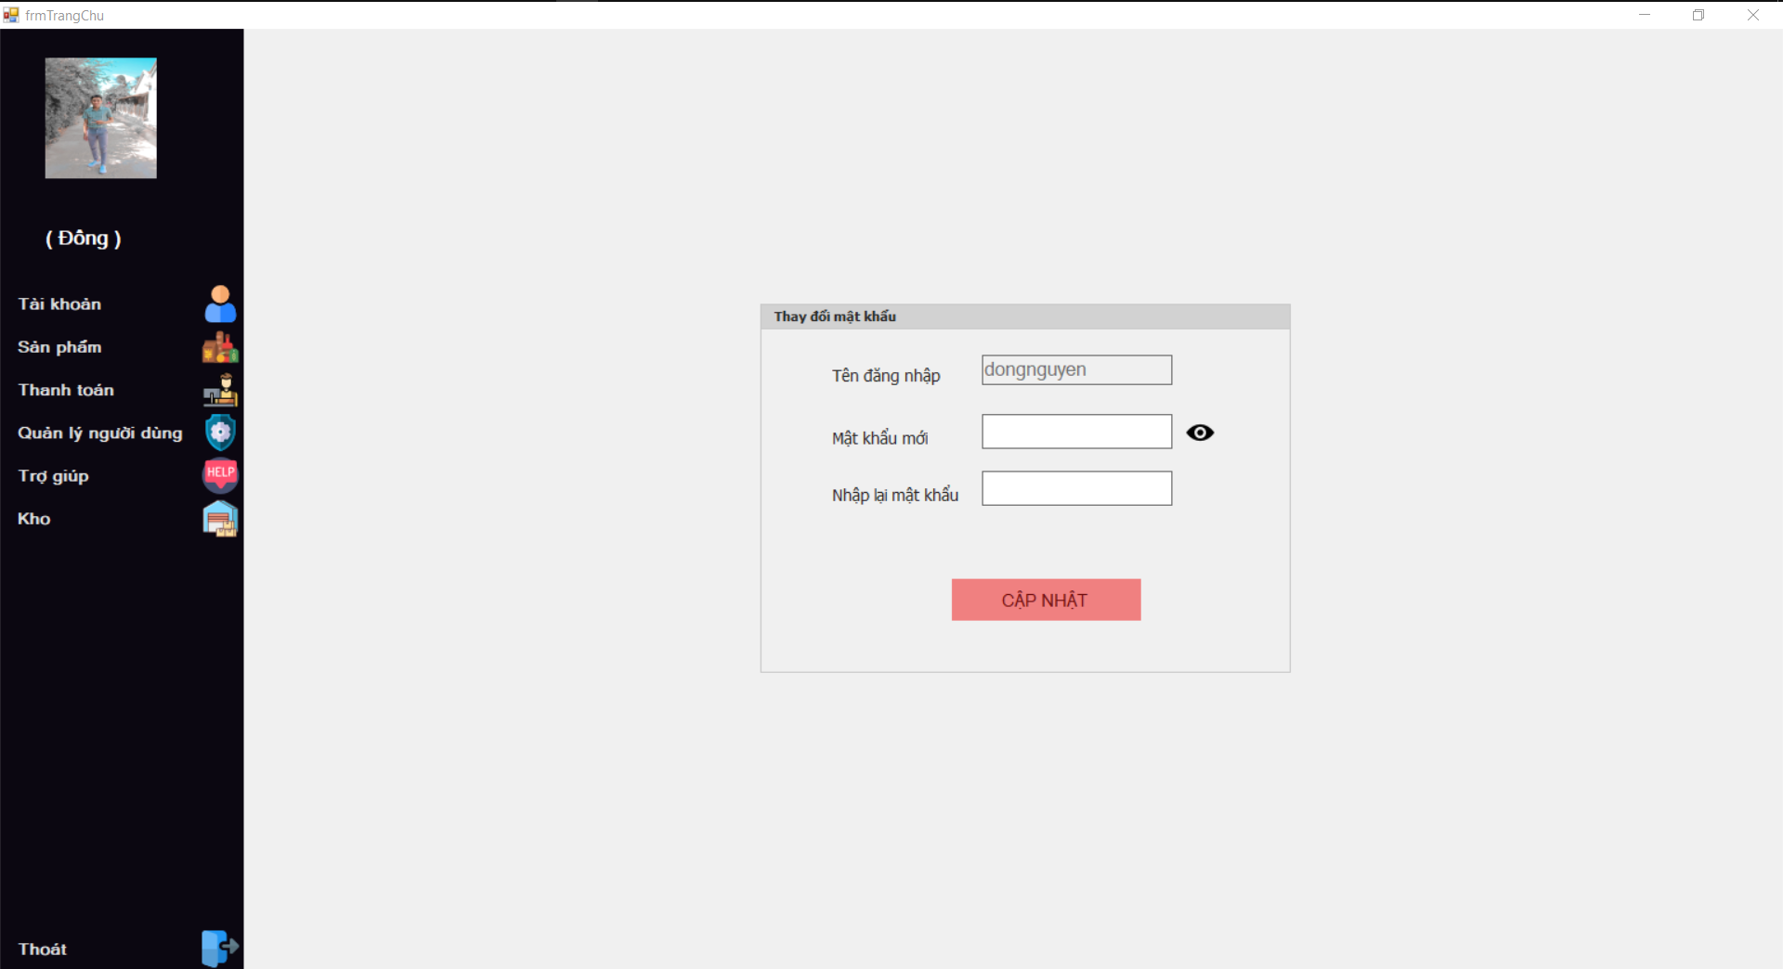

Hình 3. 5 Giao diện đổi mật khẩu

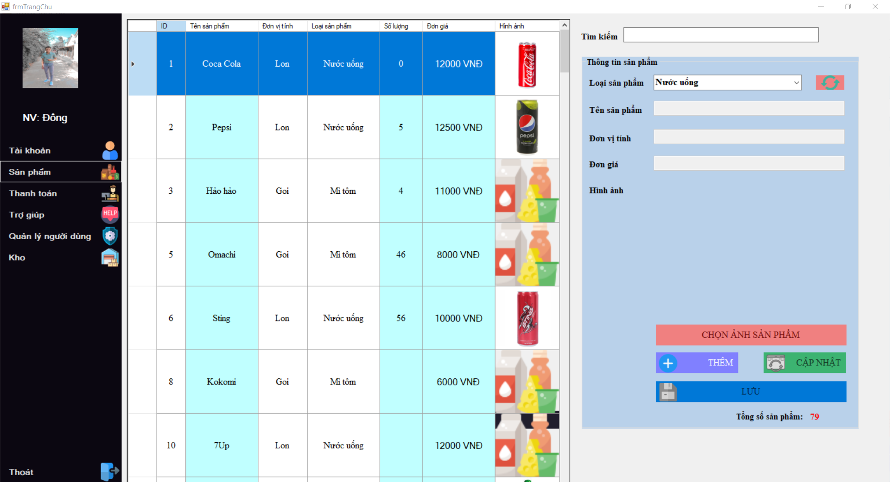

Hình 3. 6 Giao diện quản lý sản phẩm



Hình 3. 7 Giao diện thanh toán

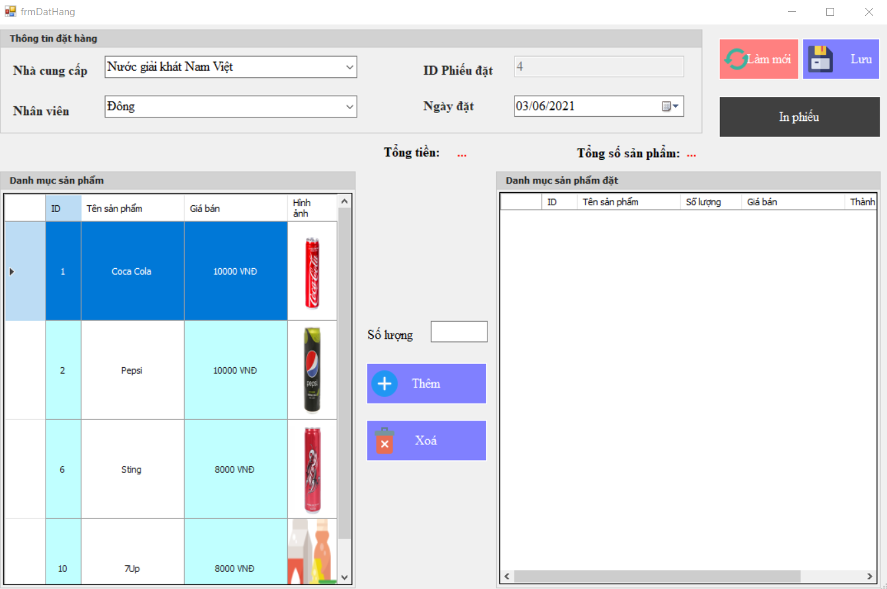

Hình 3. 8 Giao diện đặt hàng

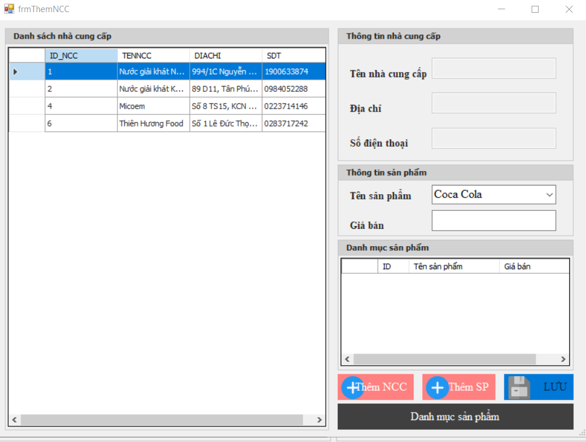

Hình 3. 9 Giao diện quản lý nhà cung cấp

## SƠ ĐỒ LỚP MỨC THIẾT KẾ

### **Chức năng tạo thẻ khách hàng**

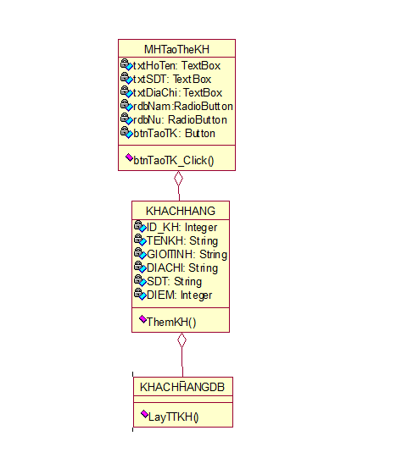

Hình 3. 10 Sơ đồ 3 lớp chức năng thẻ khách hàng

### **Chức năng đặt hàng**

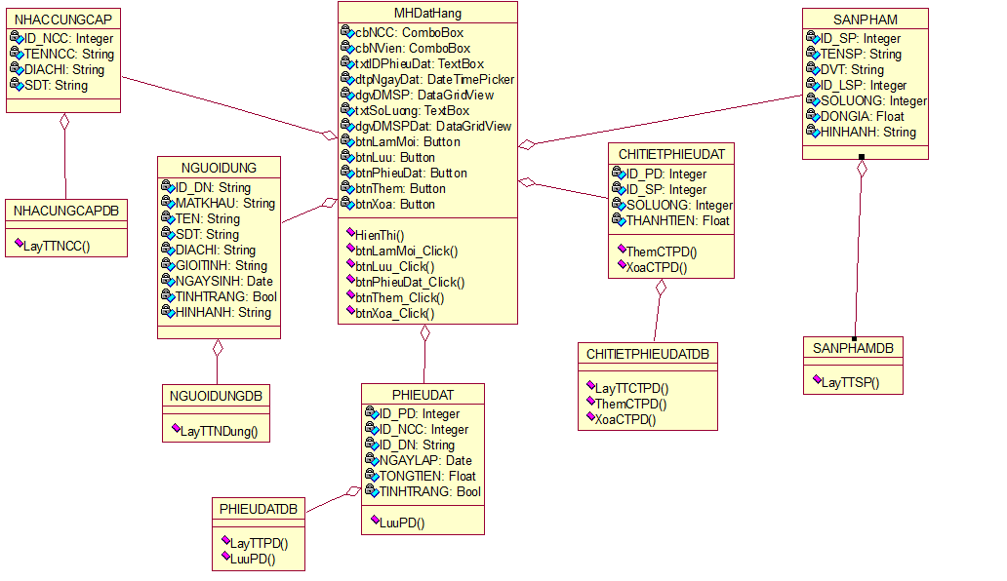

Hình 3. 11 Sơ đồ 3 lớp chức năng đặt hàng

### **Chức năng lưu hoá đơn**

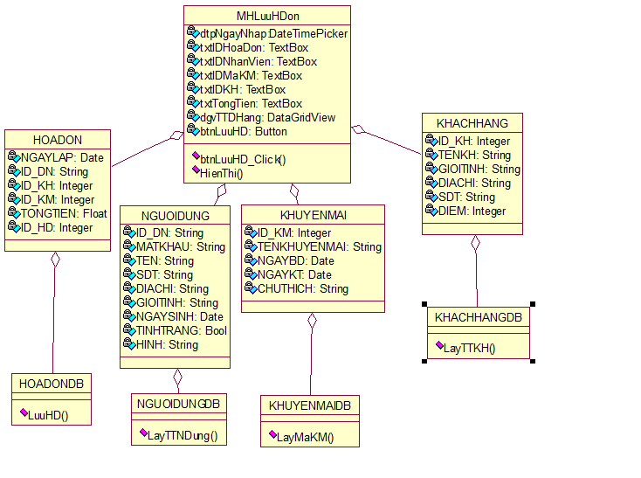

Hình 3. 12 Sơ đồ 3 lớp chức năng lưu hóa đơn

### **Chức năng thanh toán**

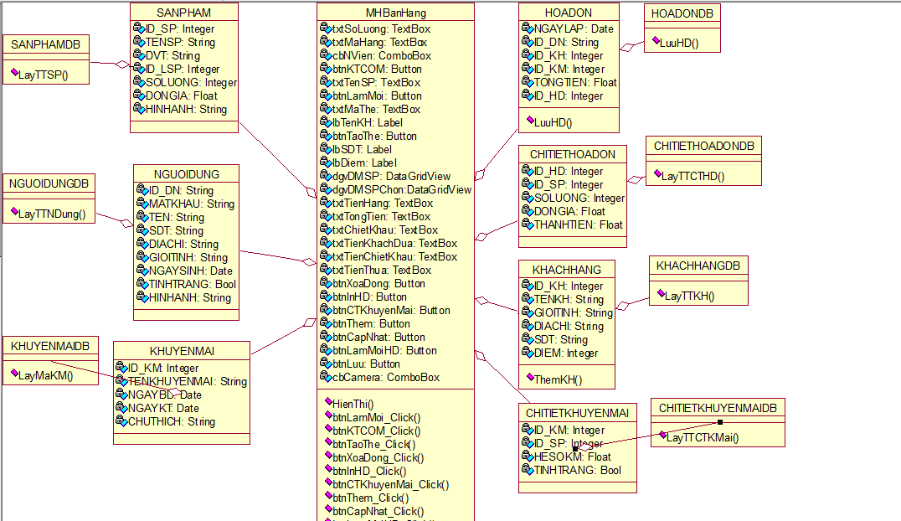

Hình 3. 13 Sơ đồ 3 lớp chức năng thanh toán

### **Chức năng đăng nhập**

Hình 3. 14 Sơ đồ 3 lớp chức năng đăng nhập

**Chức năng nhập hàng**

Hình 3. 15 Sơ đồ 3 lớp chức năng nhập hàng

## THIẾT KẾ HOẠT ĐỘNG CỦA CÁC CHỨC NĂNG

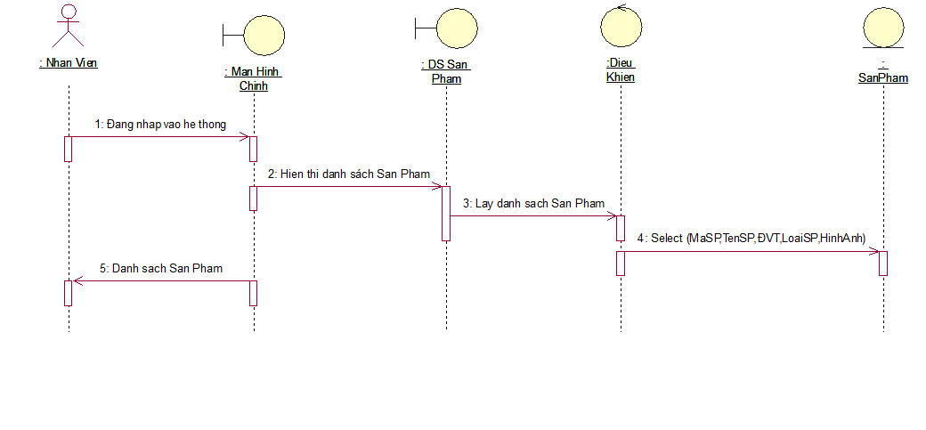

Hình 3. 16 Sơ đồ hoạt động tuần tự chức năng quản lý sản phẩm

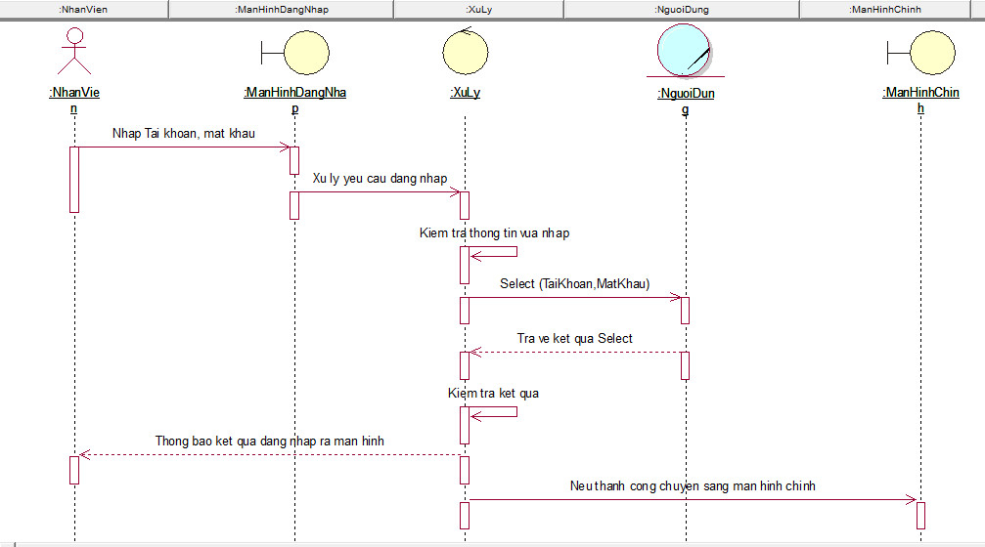

Hình 3. 17 Sơ đồ hoạt động tuần tự chức năng đăng nhập

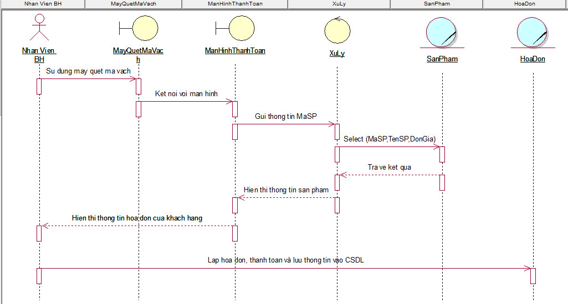

Hình 3. 18 Sơ đồ hoạt động tuần tự chức năng thanh toán

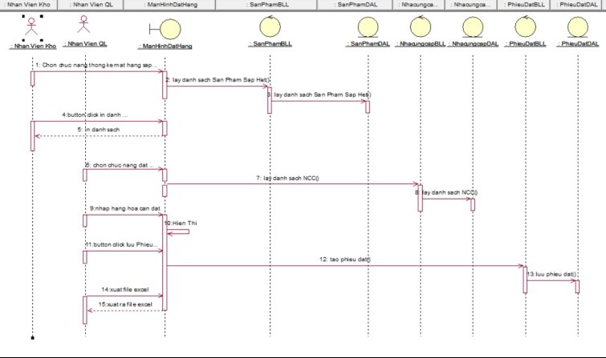

Hình 3. 19 Sơ đồ tuần tự chức năng đạt hàng

## CÀI ĐẶT HỆ THỐNG

# CHƯƠNG 4: KẾT LUẬN

## Các vấn đề đã thực hiện được trong đề tài:

Sau một thời gian thực hiện đề tài, hệ thống mà chúng em xây dựng được có thể đáp ứng các vấn đề mà đề tài đặt ra:

* Hỗ trợ các nghiệp vụ chính trong cửa hàng: nhập hàng, xuất hàng và bán hàng.
* Cung cấp báo cáo thống kê với nhiều tiêu chí: theo số phiếu, theo mặt hàng và theo nhà cung cấp.
* Cung cấp chức năng gợi ý sản phẩm theo độ tuổi (AI).
* Cung cấp chức năng hỗ trợ khách hàng tìm kiếm thông tin sản phẩm.
* Giao diện người dùng thân thiện, dễ thao tác.

## Hướng phát triển:

Ngày nay, với sự ra đời UML 2.0, chúng ta có thể tìm hiểu luồng công việc mô hình hóa nghiệp vụ được cải tiến như thế nào. Từ mô hình hóa nghiệp vụ, chúng ta có thể tìm hiểu và tiếp cận phương pháp phân tích và thiết kế hệ thống thông tin một cách rõ ràng hơn.

Việc ứng dụng Công Nghệ Thông Tin trong hoạt động kinh doanh của các công ty trong nước ta hiện nay mặc dù đã tương đối rộng khắp và có qui mô, nhưng đa số các hệ thống quản lý chưa thực sự hổ trợ một cách đầy đủ và linh hoạt như: mua bán hàng qua mạng, giới thiệu công ty trên Web, dữ liệu phân tán …

Trên cơ sở những phần đã thực hiện, đề tài này có các hướng phát triển như sau:

* Xây dựng hệ thống với cơ sở dữ liệu phân tán ở mức độ toàn bộ hệ thống các siêu thị trong cùng một Liên Hiệp (trong toàn bộ hệ thống cửa hàng, giữ Liên Hiệp với từng cửa hàng).
* Xây dựng trang web để giới thiệu các mặt hàng và các chương trình khuyến mãi của cửa hàng.
* Một lần nữa, chúng em xin cảm ơn cô **Bùi Công Danh** đã tận tình giảng dạy, truyền đạt cho chúng em nhiều kiến thức. Mặc dù đã cố gắng nỗ lực hoàn thiện đề tài nhưng chắc chắn không thể tránh khỏi những sai sót, khuyết điểm. Kính mong cô chỉ dẫn để đề tài của chúng em được hoàn thiện hơn.

Tài Liệu Tham khảo

* Khoa Công Nghệ Thông Tin HUFI,Tài liệu Lập trình Window Phát triển phần Mềm Ứng Dụng Thông Minh.
* Nguyễn Thị Thanh Thủy, Bài giảng Phân tích thiết kế hệ thống thông tin.
* Ths.Mạnh Thiên Lý, Slide bài giảng Công nghệ phần mềm.
* http://vzsoft.net/video-phan-mem